**Příloha č. 1**

**k čl. 3 Obecně závazné vyhlášky č. 4/2023 o místním poplatku za užívání veřejného prostranství**

Veřejná prostranství podle této vyhlášky jsou v jednotlivých částech obce vymezena pozemky dle parcelních čísel takto:

**Katastrální území Šebířov**

* **Šebířov**: 1956/1; 1956/3; 1956/22; 581/3, 581/4, 581/6; 1098/52; 2088; 2089;  
  st. 69/4; 1989/2; 642/3; 2067; 1098/52
* **Skrýšov**: 1955/1; 284/3; 1960/2; 2068

**Katastrální území Záříčí u Mladé Vožice**

* **Popovice**: 1958; 1830
* **Záříčí**: 8/2; 13/1; 761/1; 474/2; 763/2; 778/1; 765; 769/2; 13/2, 6/1

**Katastrální území Křekovice u Vyšetic**

* **Vosná** : 1381/1; 1372
* **Křekovice** : 793/1; 780/2
* **Křekovická Lhota**: 794; 795/1; 798
* **Lhýšov:** 1276/1

**Katastrální území Vyšetice**

* **Vyšetice** : 1790/1; 1797; 664/27; 664/1; 50/1; 88/9
* **Vrcholtovice** : 1228/2; 937/1; 937/2; 937/4; 937/5
* **Kříženec** : 1833

Pokud některé z uvedených pozemků zasahují mimo zastavěná území jednotlivých částí obce, považují se za veřejná prostranství pouze části těchto pozemků, nacházející se v zastavěném území (viz zákres do mapy v příloze č. 2 vyhlášky).

**Příloha č. 2**

**k čl. 3 Obecně závazné vyhlášky č. 4/2023 o místním poplatku za užívání veřejného prostranství**

**Katastrální území Šebířov**

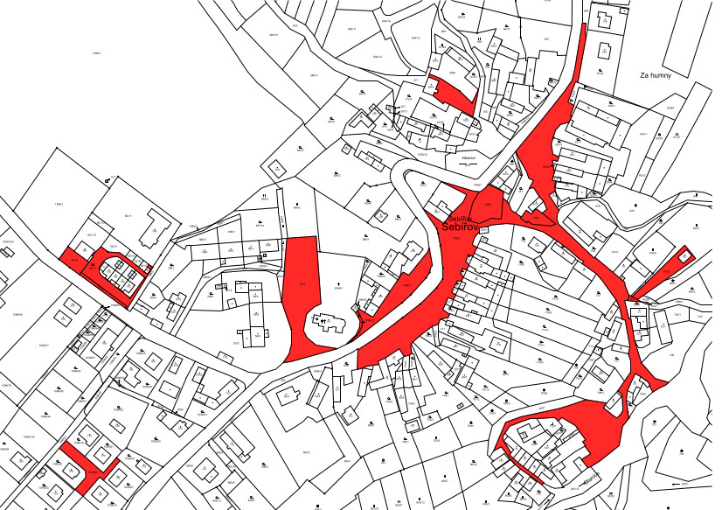

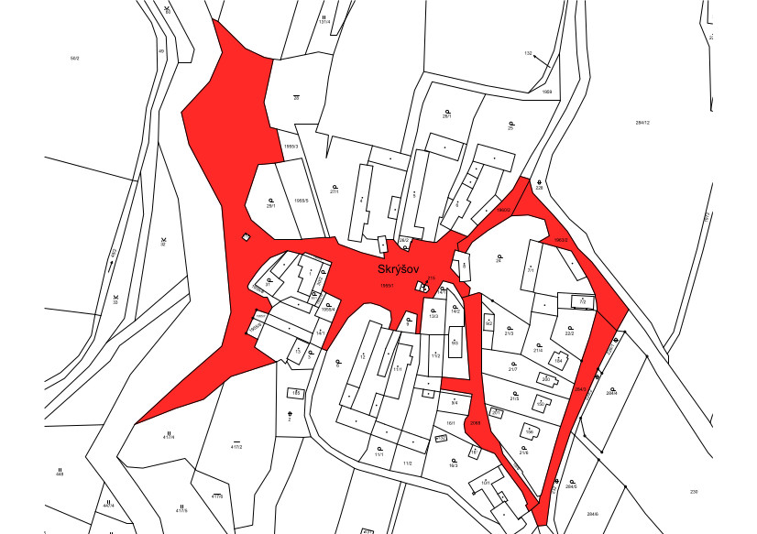

**Katastrální území Záříčí u Mladé Vožice**

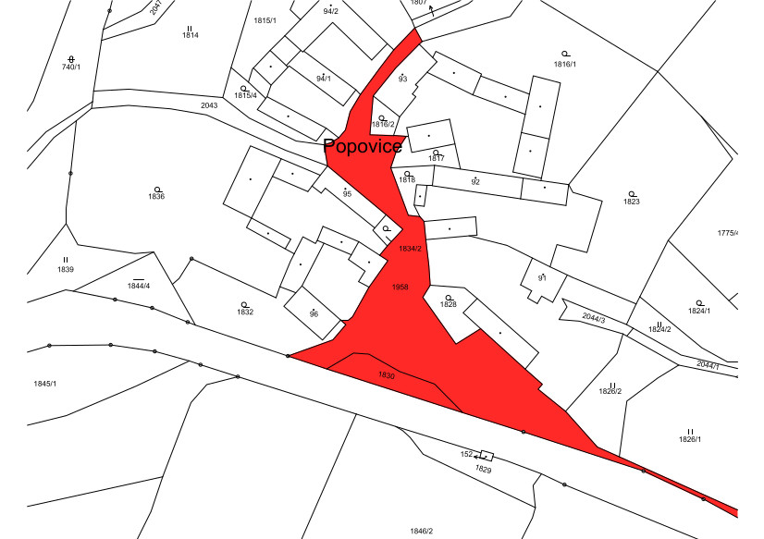

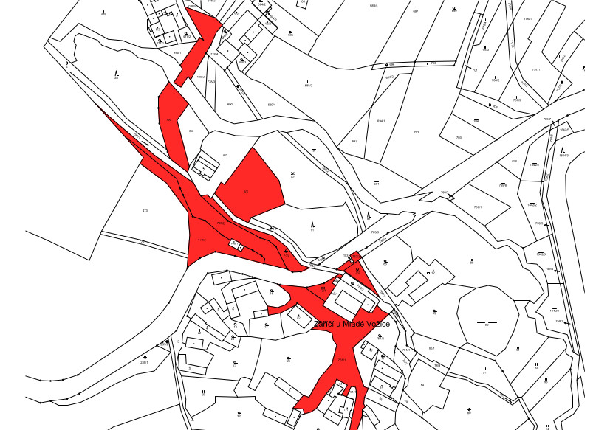

**Katastrální území Křekovice u Vyšetic**

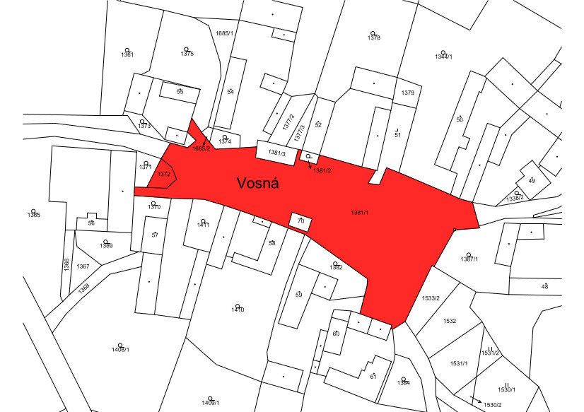

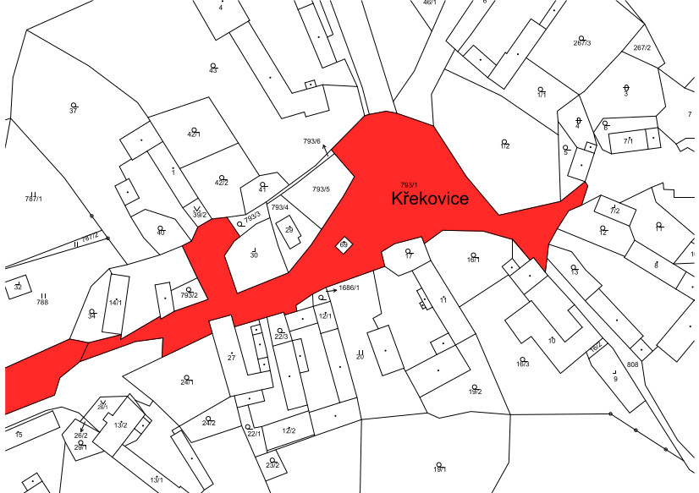

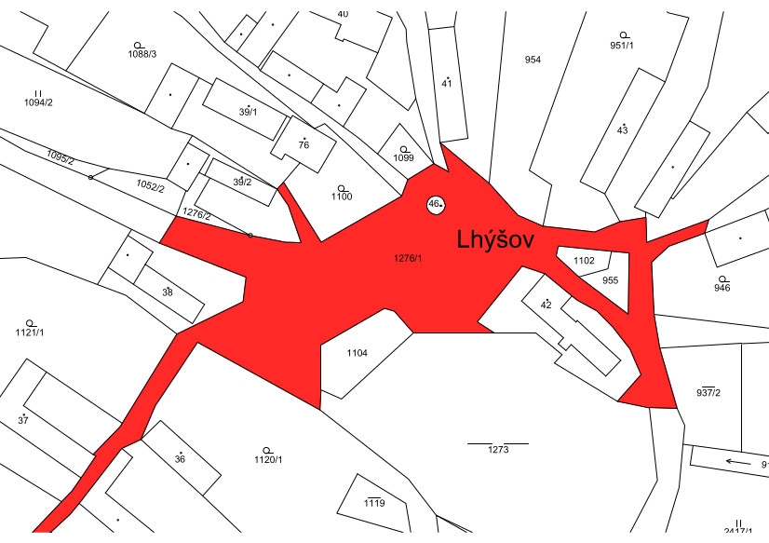

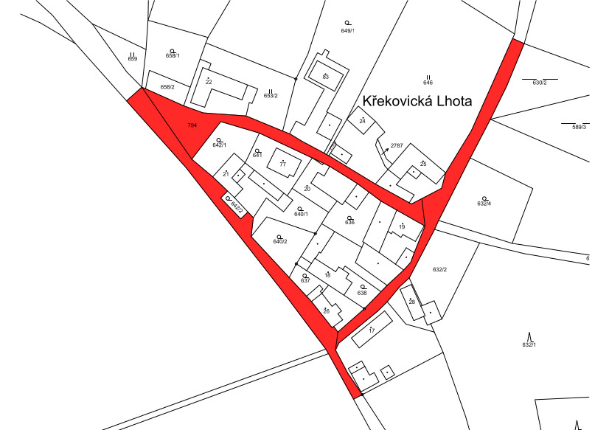

**Katastrální území Vyšetice**

